Функции, которые мы будем задавать на границе, будут иметь вид:

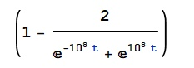

**Численное моделирование электромагнитного поля в гетерогенной среде.** Полученные волны можно использовать для решения задачи распространения их в среде с сильными разрывами поля. Представим, что у нас квадратная область размерами. В центре области находится несколько объектов округлой формы :

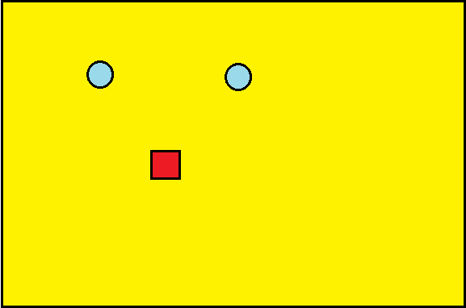

График области решения задачи: *1* — медные части; *2* — область с воздухом